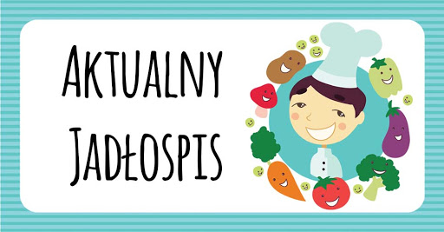
Poniedziałek 22.06.2026r
Zupa ogórkowa.
Naleśniki z serem i musem truskawkowym. Lemoniada . (1,3,7,9)

Wtorek 23.06.2026r
Kotlet drobiowy. Ziemniaki z koperkiem.
Surówka z młodej kapusty .Kompot z czarnej porzeczki . (1,3,7)

Środa 24.06.2026r
Zupa jarzynowa. Chleb .
Placki z cukinii. Herbata z cytryną. (1,3,7,9)
Czwartek 25.06.2026r
Spaghetti mięsno-warzywne.
Kompot wieloowocowy. (1,9)
Piątek 26.06.2026r

……………………………………………………………………………….

JADŁOSPIS MOŻE ULEC ZMIANIE
Alergeny pokarmowe
1. GLUTEN - zboża,2.Skorupiaki 3. JAJA i produkty pochodne, 4. RYBY i produkty pochodne, 5. ORZESZKI ZIEMNE, ORZESZKI ARAHIDOWE, 6. SOJA i produkty pochodne, 7. MLEKO i jego produkty, 8. ORZECHY laskowe,, włoskie, migdały, pistacje, 9. SELER i produkty pochodne, 10. SEZAM, 11. DWUTLENEK SIARKI I SIARCZANY, 12. ŁUBIN i jego produkty pochodne, 13. SKORUPIAKI i produkty pochodne, 14. MIĘCZAKI i produkty pochodne

